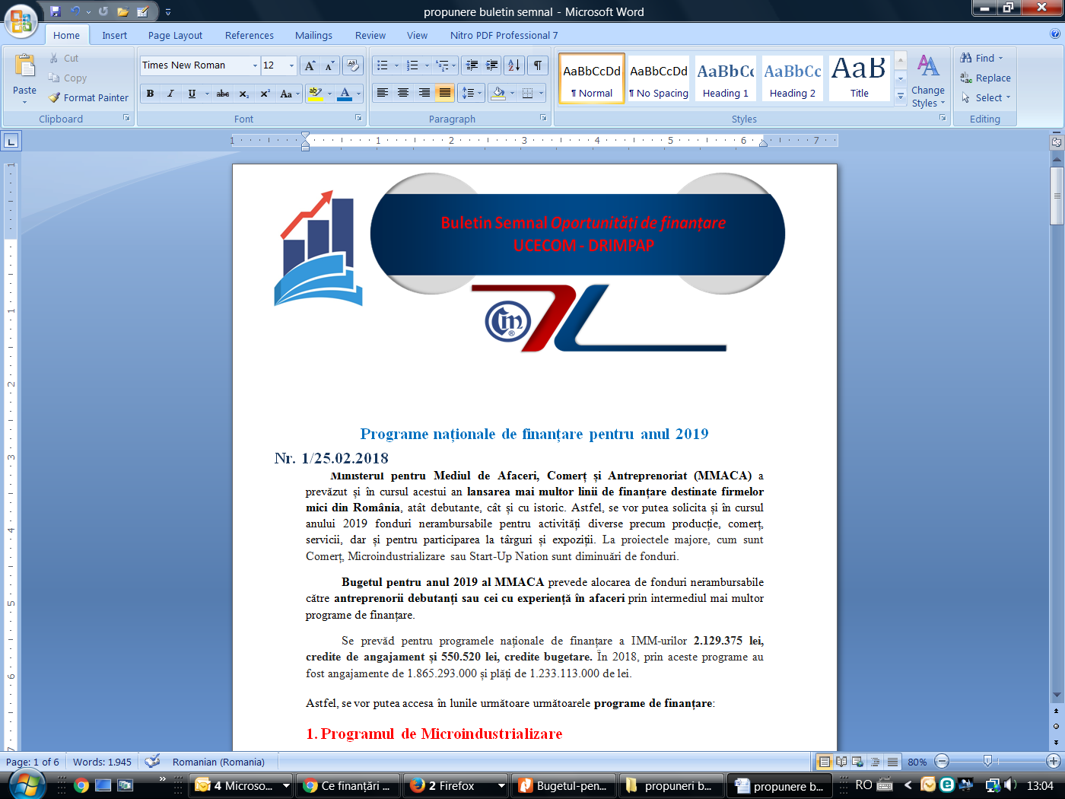
Nr. 7/14.03.2022
- Modificarea Schemei de ajutor de stat – Sprijin pentru IMM-uri în vederea depășirii crizei economice generate de pandemia de COVID-19 – investiții productive
În Monitorul Oficial nr. 245 din 11 martie 2022 a fost publicat Ordinul ministrului investițiilor și proiectelor europene nr. 277/2022 pentru modificarea Schemei de ajutor de stat – Sprijin pentru IMM-uri în vederea depășirii crizei economice generate de pandemia de COVID-19 – investiții productive, aprobată prin Ordinul ministrului investițiilor și proiectelor europene, interimar nr. 1.290/2021.
Prin noul act normativ au fost aduse modificări la secțiunea „Valoarea maximă a ajutorului de stat, beneficiarii, criteriile de eligibilitate și cheltuieli eligibile”, respectiv:
Valoarea minimă a ajutorului este echivalentul în lei al sumei de 50.000 euro, iar valoarea maximă a ajutorului este echivalentul în lei al sumei de 1.000.000 euro, dar nu mai mult de 5 ori cifra de afaceri pe anul 2019.
Acordarea finanțării se va face pe criterii competitive pentru proiectele care întrunesc un punctaj de minimum 70 de puncte până la epuizarea bugetului. Pentru proiectele cu punctaj egal, criteriile de departajare se vor aplica în următoarea ordine:
1. scăderea cifrei de afaceri la 31.12.2020 față de 31.12.2019;
2. data și ora depunerii proiectului.
Tipurile de cheltuieli eligibile:
- cheltuieli de sistematizare și amenajare teritorială a terenului;
- cheltuieli cu racordarea utilităților necesare obiectivului;
- cheltuieli pentru proiectare și asistență tehnică;
- cheltuieli pentru achiziția de instalații, utilaje, echipamente tehnologice și funcționale cu și fără montaj, inclusiv IT&C, tehnologii software;
- active necorporale;
- mijloace de transport electrice sau hibride (autoturisme, autobuze, microbuze, elevatoare, încărcătoare, autoutilitare și autovehicule cu destinație specială);
- cheltuieli de consultanță pentru pregătirea și implementarea proiectului în limita a 10% din valoarea eligibilă a proiectului;
- cheltuieli cu activitățile obligatorii de publicitate și informare aferente proiectului.

Reamintim informațiile relevate referitoare la Măsura 4.1.1 - Investiții în activități productive, prezentate şi în Buletinul Semnal Nr. 3/21.02.2022:
Bugetul total alocat este echivalentul în lei al sumei de 358.384.803,64 euro, din care 300.000.000,00 euro REACT-EU FEDR prin POC 2014—2020 (fonduri UE) și 58.384.803,64 euro fonduri de la bugetul de stat. MIPE estimează un număr de 4.000 de beneficiari. Intensitatea ajutorului de stat din cheltuielile eligibile este de:
- 95% pentru microîntreprinderi;
- 90% pentru întreprinderi mici;
- 85% pentru întreprinderi mijlocii.
Contribuție proprie beneficiar: minimum 5-15%.

Condiții de eligibilitate pentru beneficiarii eligibili - Măsura 4.1.1.:
- nu se aflau în dificultate la data de 31 decembrie 2019, în sensul prevederilor art. 2 pct. 18 din Regulamentul (UE) nr. 651/2014 al Comisiei din 17 iunie 2014 de declarare a anumitor categorii de ajutoare compatibile cu piața internă în aplicarea art. 107 și 108 din tratat, cu modificările și completările ulterioare;
- nu există împotriva lor decizii de recuperare a unui ajutor de stat ce nu au fost executate și recuperate integral, conform prevederilor legale în vigoare;
- nu sunt supuși concordatului preventiv, procedurilor de lichidare, insolvență sau faliment;
- sunt înființați până la data de 31.12.2018 inclusiv;
- au înregistrat profit operațional din activitatea curentă, respectiv din activitatea de exploatare în unul 2019;
- se angajează să asigure sustenabilitatea proiectului, respectiv să asigure desfășurarea activității operaționale/curente pentru o perioadă de minimum 3 ani după expirarea duratei de implementare a proiectului.
Grila de punctaj - criterii de selecție
a) scăderea cifrei de afaceri la 31.12.2020 față de 31.12.2019 — 40 puncte:
— ≥ 30% — 40 puncte;
— ≥ 25 < 30% — 35 puncte;
— ≥ 20 < 25% — 30 puncte;
— ≥ 15 < 20% — 25 puncte;
— ≥ 10 < 15% — 20 puncte;
— ≥ 5 < 10% — 15 puncte;
— < 5% — proiect respins;
b) investiție de minimum 20% din valoarea proiectului în condițiile de aplicabilitate ale prevederilor Anexei I din Regulamentul delegat al Comisiei (UE) de completare a Regulamentului (UE) 2020/852 al Parlamentului European și al Consiliului privind stabilirea criteriilor tehnice de screening pentru determinarea condițiilor în care o activitate economică se califică ca contribuind în mod substanțial la atenuarea schimbărilor climatice sau adaptarea la schimbările climatice și pentru a stabili dacă acea activitate economică nu cauzează niciun prejudiciu semnificativ oricăruia dintre celelalte obiective de mediu — 40 puncte:
— ≥ 90% din valoarea proiectului contribuie la obiectivele de mediu — 40 puncte;
— ≥ 80 < 90% — 35 puncte;
— ≥ 70 < 80% — 30 puncte;
— ≥ 60 < 70% — 25 puncte;
— ≥ 50 < 60% — 20 puncte;
— ≥ 40 < 50% — 15 puncte;
— ≥ 30 < 40% — 10 puncte;
— ≥ 20 < 30% — 5 puncte;
— < 20% — proiect respins;
c) investiția este realizată pe codul CAEN aferent soldului negativ al balanței comerciale a României, respectiv importurile sunt mai mari decât exporturile, potrivit datelor furnizate de Institutul Național de Statistică (INS)/Banca Națională a României (BNR) — 5 puncte:
— sold negativ — 5 puncte;
— sold pozitiv — 0 puncte;
d) proiectul propune un produs/proces inovativ — 5 puncte:
— DA — 5 puncte;
— NU — 0 puncte;
e) creșterea productivității muncii în anul 3 de sustenabilitate — cifra de afaceri împărțită la numărul de angajați (anul de referință este 2019, iar numărul de angajați în anul 3 de sustenabilitate trebuie să fie cel puțin egal ca cel din anul 2019) — 10 puncte:
— ≥15 –—10 puncte;
— ≥10 < 15% — 5 puncte;
— < 10% — 0 puncte.
Acordarea finanțării se va face în ordinea depunerii proiectelor pentru proiectele care întrunesc un punctaj de minimum 70 de puncte până la epuizarea bugetului.

Cheltuieli eligibile- Măsura 4.1.1:
— cheltuieli cu realizarea/achiziția de construcții;
— cheltuieli de sistematizare și amenajare teritorială a terenului;
— cheltuieli cu racordarea utilităților necesare obiectivului;
— cheltuieli pentru proiectare și asistență tehnică;
— cheltuieli pentru achiziția de instalații, utilaje, echipamente tehnologice și funcționale cu și fără montaj, inclusiv IT&C, tehnologii software;
— active necorporale;
— mijloace de transport electrice sau hibride2 (autoturisme, autobuze, microbuze, elevatoare, încărcătoare, autoutilitare și autovehicule cu destinație specială);
— cheltuieli de consultanță pentru pregătirea și implementarea proiectului în limita a 10% din valoarea eligibilă a proiectului;
— cheltuieli cu activitățile obligatorii de publicitate și informare aferente proiectului.
Documente necesare la înscriere
Pentru a beneficia de ajutor de stat în baza prezentei scheme, solicitantul va trebui să depună o cerere de finanțare în platforma electronică MYSMIS disponibilă la adresa https://2014.mysmis.ro/ , însoțită de documentația necesară analizei solicitării, care cuprinde:
— documentația tehnică și plan de afaceri în format simplificat, care vor include proiecțiile financiare care vin în sprijinul justificării rentabilității investiției;
— declarația pe propria răspundere a beneficiarului privind faptul că nu se afla în dificultate la 31.12.2019; că nu a mai beneficiat de ajutor de stat pentru aceleași costuri eligibile menționate la pct. 6.6; că nu există împotriva sa decizii de recuperare a unui ajutor de stat/de minimis ce nu au fost executate sau recuperate;
— declarație privind cumulul ajutoarelor de stat obținute;
— declarația pe propria răspundere a beneficiarului privind faptul că:
- nu este rezident în scopuri fiscale sau nu este încorporat în temeiul legilor din jurisdicțiile care figurează pe lista UE a jurisdicțiilor necooperante;
- nu este controlat, direct sau indirect, de către acționarii din jurisdicțiile care aparțin de lista UE a jurisdicțiilor necooperante, în funcție de proprietarul beneficiar, astfel cum este definită în art. 3 pct. 6 din Directiva (UE) 2015/849;
- nu controlează, direct sau indirect, filialele sau unitățile permanente proprii din jurisdicțiile care figurează pe lista UE a jurisdicțiilor necooperante; și
- nu împarte dreptul de proprietate cu întreprinderile din jurisdicțiile care figurează pe lista UE a jurisdicțiilor necooperante;
— declarație privind încadrarea întreprinderii în categoria IMM;
— declarație privind eligibilitatea TVA aferente cheltuielilor ce vor fi efectuate în cadrul proiectului propus spre finanțare din instrumente structurale;
— consimțământ privind prelucrarea datelor cu caracter personal.
Conform declaraţiilor ministrului MIPE, dl. Dan Vîlceanu, data de lansare a apelului este 21 martie.

Versiunea consolidată a Ghidului aferent acțiunii 4.1.1. „Investiții în activități productive” poate fi consultată accesând următorul link:
https://mfe.gov.ro/poc-ghidul-consolidat-aferent-actiunii-4-1-1-investitii-in-activitati-productive/

2. Modificări privind mecanismul de transfer al fondurilor pentru plata granturilor în cadrul Programului IMM INVEST ROMÂNIA
În Monitorul Oficial nr. 225 din 7 martie 2022 a fost publicat Ordinul nr. 261/2022 al ministrului Finanțelor pentru modificarea OMFP nr. 1.886/2020 privind aprobarea mecanismului financiar de transfer al sumelor aferente granturilor cuvenite beneficiarilor în cadrul Schemei de ajutor de stat pentru susținerea activității IMM-urilor în contextul crizei economice generate de pandemia COVID-19 din bugetul Ministerului Finanțelor – Acțiuni generale către Fondul Național de Garantare a Creditelor pentru Întreprinderile Mici și Mijlocii – S.A. – IFN/Fondul de Garantare a Creditului Rural S.A. – IFN, a modelului Convenției privind implementarea Programului de susținere a întreprinderilor mici și mijlocii și a întreprinderilor mici cu capitalizare de piață medie — IMM INVEST ROMÂNIA, a modelului Convenției de garantare și plată a granturilor, al contractului de garantare, al înscrisului, precum și pentru stabilirea nivelului comisionului de risc și al comisionului de administrare pentru anul 2020.
Potrivit amendamentelor aduse de noul act normativ, FNGCIMM analizează documentele transmise de instituția de credit potrivit reglementărilor proprii și prezentei convenții și comunică instituției de credit decizia sa în termen de 15 zile lucrătoare (față de 10 zile calendaristice, în varianta inițială a actului normativ) de la data transmiterii complete și corecte a documentelor.
Modificările operate prin noul Ordin includ, între altele, referiri la criteriile de eligibilitate ce trebuie îndeplinite de beneficiarii Programului și/sau Subprogramului pentru a beneficia de ajutor de stat. Astfel, în cazul IMM care sunt înființate cu mai puțin de 3 ani față de data solicitării garanției, acestea nu vor fi considerate a se afla în dificultate, cu excepția cazurilor în care se află în una dintre situațiile: procedură de insolvență, procedură de executare silită declanșată de organele fiscale și/sau alți creditori, închidere operațională, dizolvare, lichidare, administrare specială sau concordat și îndeplinește criteriile din legislația națională pentru a fi supus unei proceduri de insolvență la cererea creditorilor, atunci când întreprinderea a primit ajutor pentru salvare și nu a rambursat încă împrumutul sau nu a încetat garanția sau a primit ajutoare pentru restructurare și face încă obiectul unui plan de restructurare .
Versiunea integrală a actului normativ poate fi consultată accesând următorul link: https://lege5.ro/App/Document/geydqnztgqyts/ordinul-nr-261-2022-pentru-modificarea-ordinului-ministrului-finantelor-publice-nr-1886-2020-privind-aprobarea-mecanismului-financiar-de-transfer-al-sumelor-aferente-granturilor-cuvenite-beneficiarilo

L.V. / L.V.
Informaţiile de mai sus reprezintă doar o sinteză a reglementărilor publicate şi pentru a vă conforma prevederilor legale, vă rugăm să consultaţi actele normative menţionate

